Resource: unfoldingWord® Open Bible Stories
unfoldingWord® Open Bible Stories © 2022 unfoldingWord. Released under CC BY-SA 4.0 license. unfoldingWord® Open Bible Stories has been adapted in the following languages: Tok Pisin, Arabic (عربي), French (Français), Hindi (हिंदी), Indonesian (Bahasa Indonesia), Portuguese (Português), Russian (Русский), Spanish (Español), Swahili (Kiswahili), and Simplified Chinese (简体中文) from unfoldingWord® Open Bible Stories © 2022 unfoldingWord. Released under CC BY-SA 4.0 license by Mission Mutual

unfoldingWord® Open Bible Stories

25. Satanás tienta a Jesús
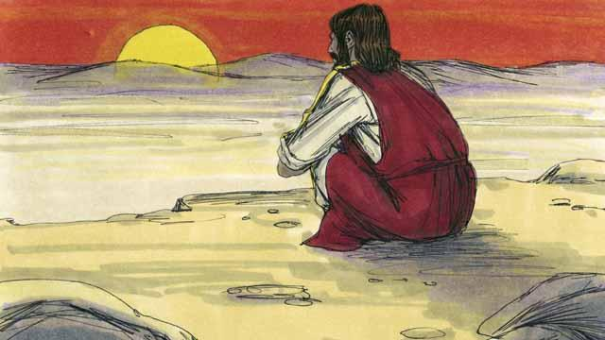
Inmediatamente después de que Jesús fue bautizado, el Espíritu Santo lo llevó al desierto. Jesús estuvo allí durante 40 días y 40 noches. Durante ese tiempo ayunó, y Satanás vino a Jesús y lo tentó a pecar.

Primero, Satanás le dijo a Jesús: “¡Si eres el Hijo de Dios, convierte estas piedras en pan para que puedas comer!”.
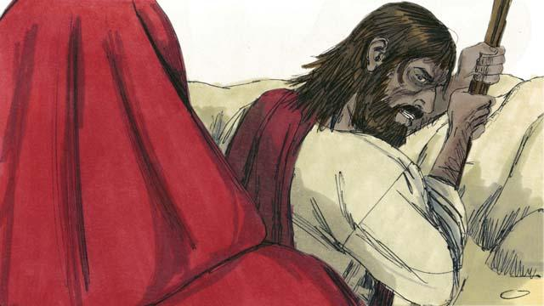
Pero Jesús le dijo a Satanás: “Está escrito en la palabra de Dios: ‘¡La gente no solo necesita pan para vivir, sino que necesitan todo lo que Dios les dice!’”.
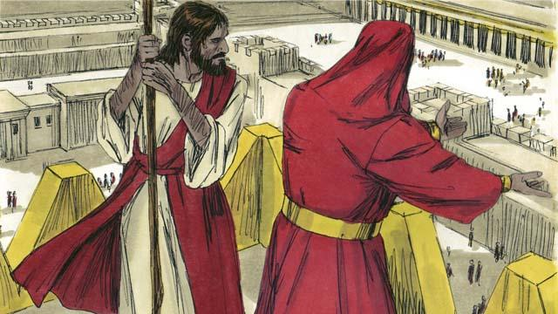
Entonces Satanás llevó a Jesús al punto más alto del Templo. Le dijo: “Si eres el Hijo de Dios, salta al suelo, porque está escrito: ‘Dios ordenará a sus ángeles que te sostengan para que tu pie no se golpee con una piedra’”.

Pero Jesús no hizo lo que Satanás le pidió. En cambio, dijo: “Dios le dice a todos: ‘No pongan a prueba al Señor su Dios’”.
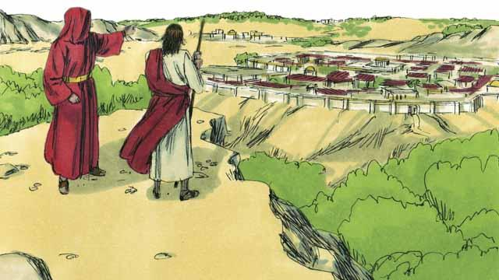
Entonces Satanás le mostró a Jesús todos los reinos del mundo. Le mostró lo poderosos que eran y lo ricos que eran. Le dijo a Jesús: “Te daré todo esto si te inclinas y me adoras”.
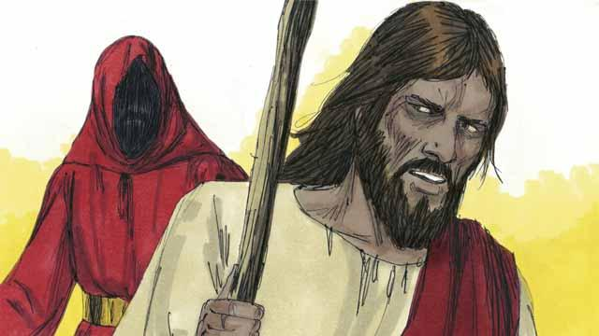
Jesús respondió: “¡Aléjate de mí, Satanás! En la palabra de Dios Él le ordena a su pueblo: ‘Adoren solo al Señor su Dios. Hónrenlo solo a Él como Dios’”.
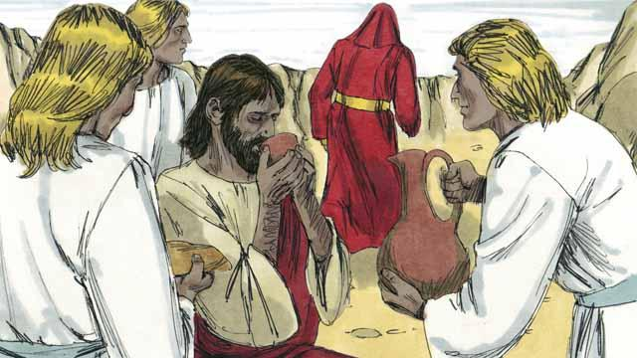
Jesús no cedió a las tentaciones de Satanás, por lo que este lo dejó. Entonces vinieron los ángeles y cuidaron de Jesús.
Una historia bíblica de: Mateo 4:1–11; Marcos 1:12–13; Lucas 4:1–13

